Информация к проекту решения по заявлению:
1.16 Заявитель: Иванов Д.В.

Земельный участок: кадастровый номер 54:35:052495:60;
Местоположение: г. Новосибирск, Кировский район, ул Магнитогорская, д 43;
площадь 173 кв.м.;(планшет 1452).
Зонирование: Зона улично-дорожной сети (ИТ-3)
Заявленные требования: в части уменьшения минимального отступа от границ земельного участка с 3 м до 0 м с юго-западной, северо-западной сторон, с 3 м до 2,2 м с северо-восточной стороны в габаритах объекта капитального строительства.
Обоснование согласно заявлению: в связи с тем, что размер земельного участка меньше установленного градостроительным регламентом минимального размера земельного участка
Планируется: реконструкция жилого дома

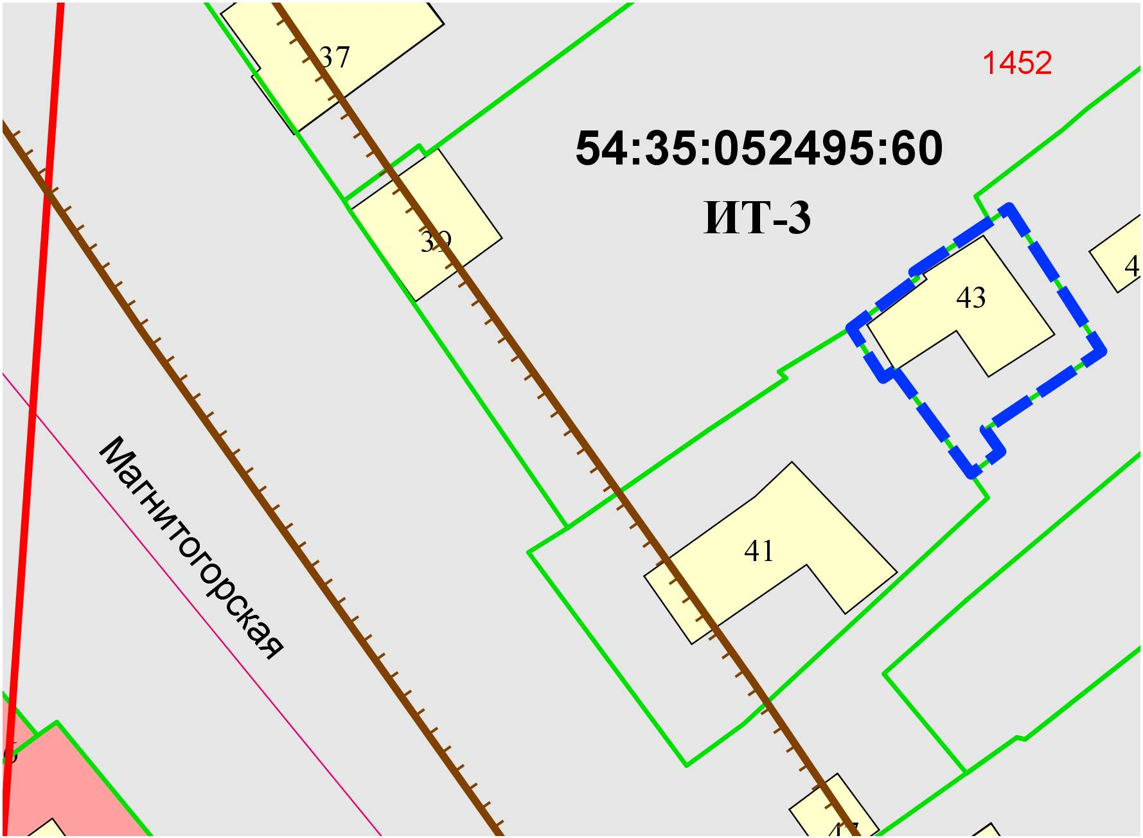
0
0м
2,2м

